**Звіт про виконання практичних завдань до лекцій з курсу Технології програмування на мові Python**

Звіт до Теми №1

Функції та змінні

Під час виконання практичного завдання до Теми №1 було надано варіанти рішення до наступних задач:

**Перетворення рядка**

Необхідно рядок, що має вигляд "abcdefg123" перетворити наступним чином "321gfedcba", вважаючи сталою довжину рядку в 10 символів.

**Хід виконання завдання**

Текст програми:

|  |
| --- |
|  |

Посилання на github: <https://github.com/azarbi/TP-KB-242-Andrii-Zarbi/blob/main/topic_01/task1.py>

Знімок екрану з посилання на github:

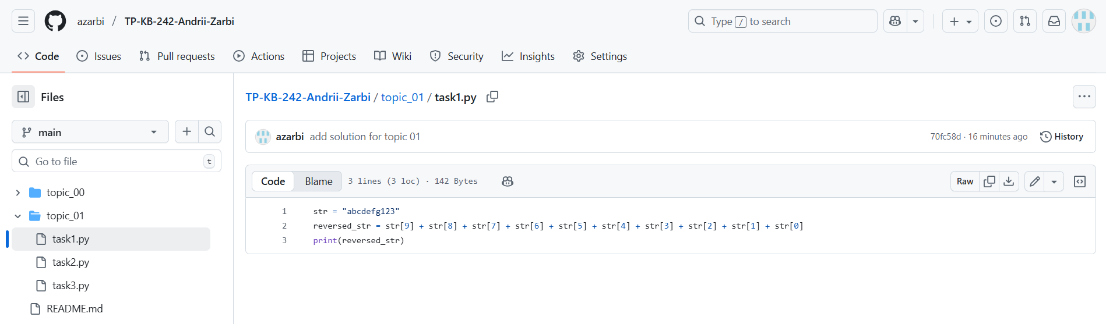

**Тестування функцій strip, capitalize, title, upper, lower**

Необхідно виконати тестування функцій strip, capitalize, title, upper, lower та показати, що робить кожна з функцій.

**Хід виконання завдання**

Текст програми:

|  |
| --- |
|  |

Посилання на github: <https://github.com/azarbi/TP-KB-242-Andrii-Zarbi/blob/main/topic_01/task2.py>

Знімок екрану з посилання на github:

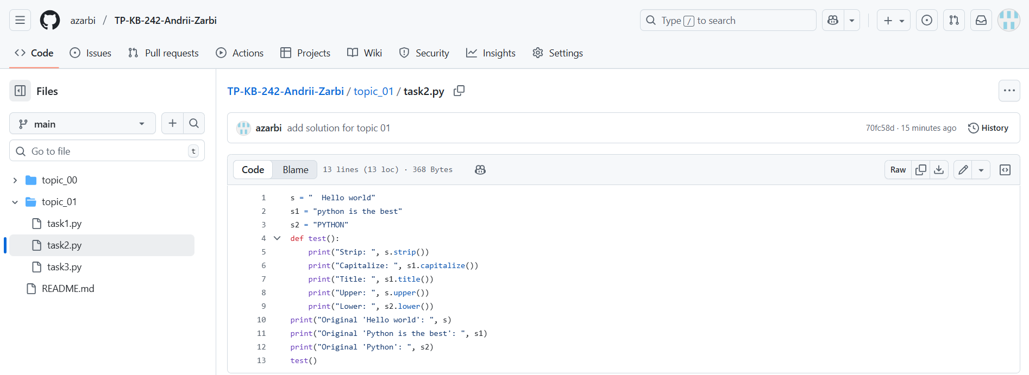

**Написати функцію, яка буде рахувати дискримінант**

Необхідно написати функцію, яка буде рахувати дискримінант з чисел, які будуть введені користувачем

**Хід виконання завдання**

|  |
| --- |
|  |

Текст програми:

Посилання на github: <https://github.com/azarbi/TP-KB-242-Andrii-Zarbi/blob/main/topic_01/task3.py>

Знімок екрану з посилання на github:

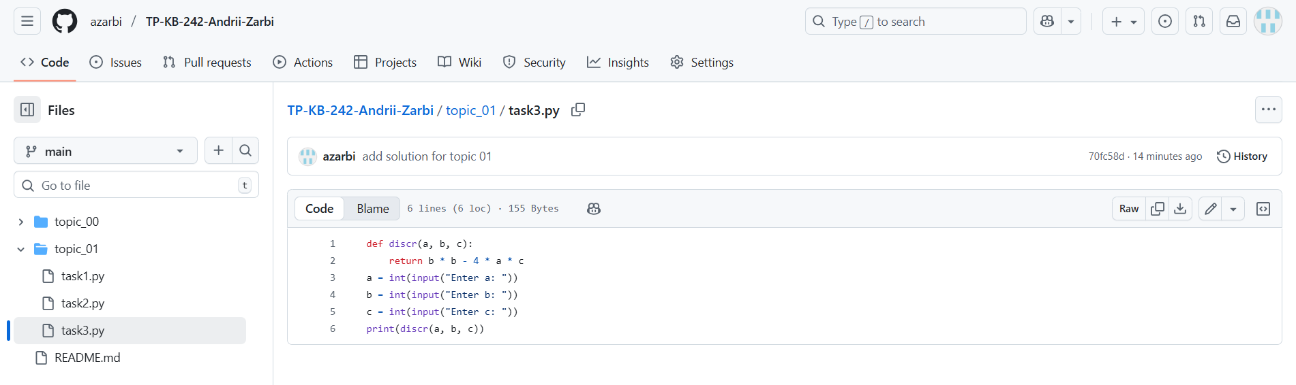

Звіт до Теми №2

Умовний перехід

Під час виконання практичного завдання до Теми №2 було надано варіанти рішення до наступних задач:

**Написати функцію пошуку коренів квадратного рівняння**

Необхідно написати функцію пошуку коренів квадратного рівняння використовуючи функцію розрахунку дискримінанту та умовні переходи.

**Хід виконання завдання**

Текст програми:

|  |
| --- |
|  |

Посилання на github: <https://github.com/azarbi/TP-KB-242-Zarbi-Andrii/blob/main/topic_02/task_01.py>

Знімок екрану з посилання на github:

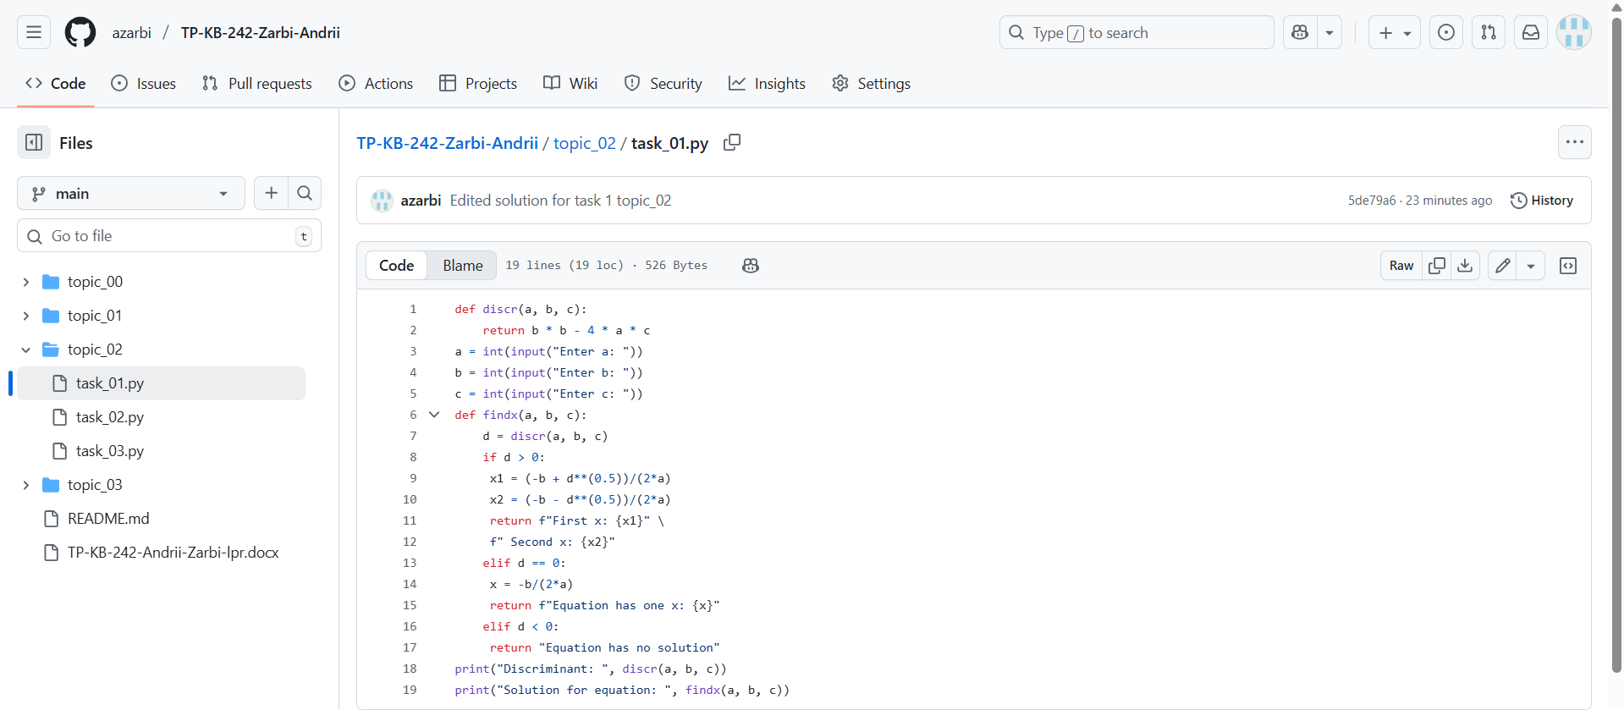

**Написати програму калькулятор використовуючи if else конструкцію**

Написати програму калькулятор використовуючи if else конструкцію. Кожна операція має бути виконана в окремій функції.

**Хід виконання завдання**

Текст програми:

|  |
| --- |
|  |

Посилання на github: <https://github.com/azarbi/TP-KB-242-Zarbi-Andrii/blob/main/topic_02/task_02.py>

Знімок екрану з посилання на github:

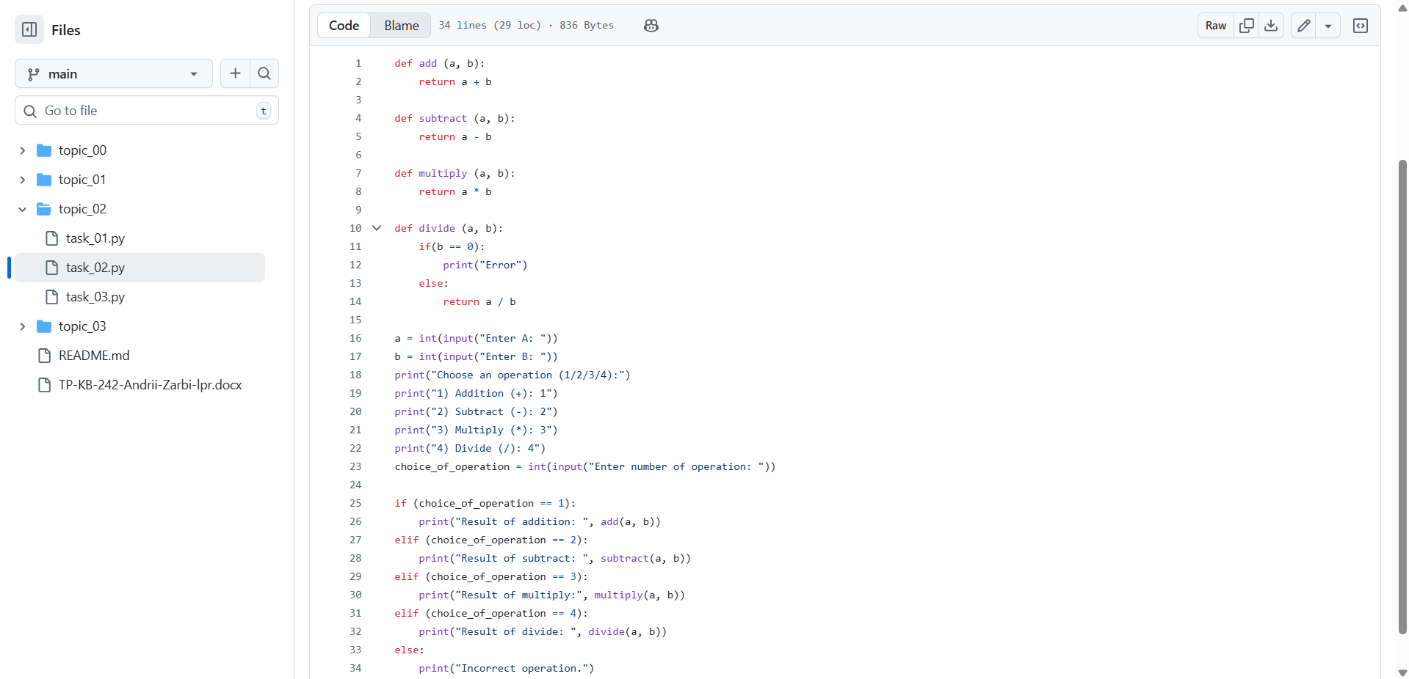

**Написати програму калькулятор використовуючи match конструкцію**

Написати програму калькулятор використовуючи match конструкцію. Кожна операція має бути виконана в окремій функції.

**Хід виконання завдання**

Текст програми:

|  |
| --- |
|  |

Посилання на github: <https://github.com/azarbi/TP-KB-242-Zarbi-Andrii/blob/main/topic_02/task_03.py>

Знімок екрану з посилання на github:

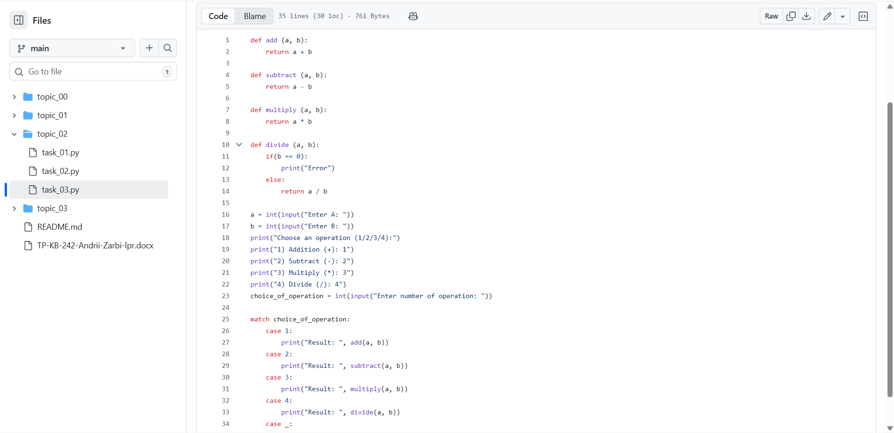

Звіт до Теми №3

Цикли

Під час виконання практичного завдання до Теми №3 було надано варіанти рішення до наступних задач:

**Написати програму калькулятор з постійними запитами на введення нових даних та операцій**

Написати програму калькулятор з постійними запитами на введення нових даних та операцій. За основу взяти програму калькулятор з попередньої теми. Реалізувати механізм завершення програми після отримання відповідної команди.

**Хід виконання завдання**

Текст програми:

|  |
| --- |
|  |

Посилання на github: <https://github.com/azarbi/TP-KB-242-Zarbi-Andrii/blob/main/topic_03/task_01.py>

Знімок екрану з посилання на github:

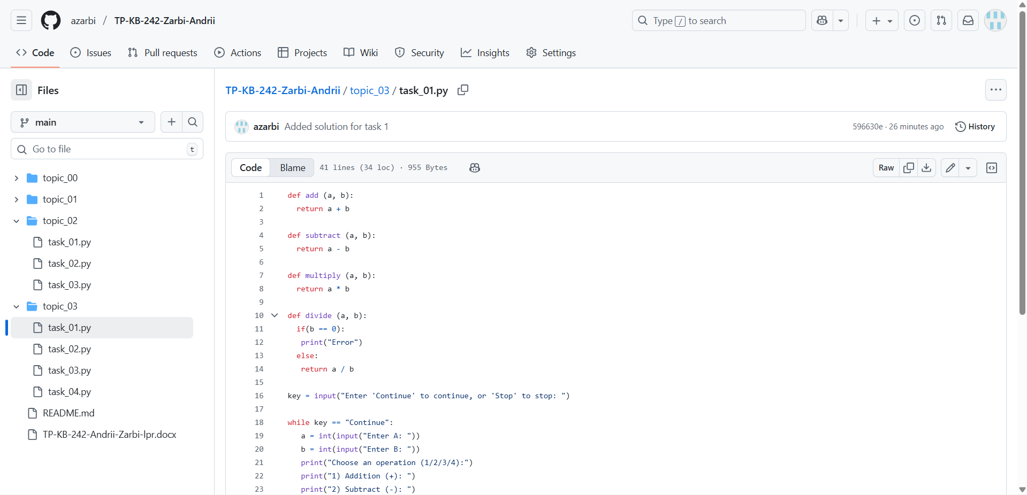

**Написати програму тестування функцій списків**

Написати програму тестування функцій списків таких як: extend(), append(), insert(id, val), remove(val), clear(), sort(), reverse(), copy().

**Хід виконання завдання**

Текст програми:

|  |
| --- |
|  |

Посилання на github: <https://github.com/azarbi/TP-KB-242-Zarbi-Andrii/blob/main/topic_03/task_02.py>

Знімок екрану з посилання на github:

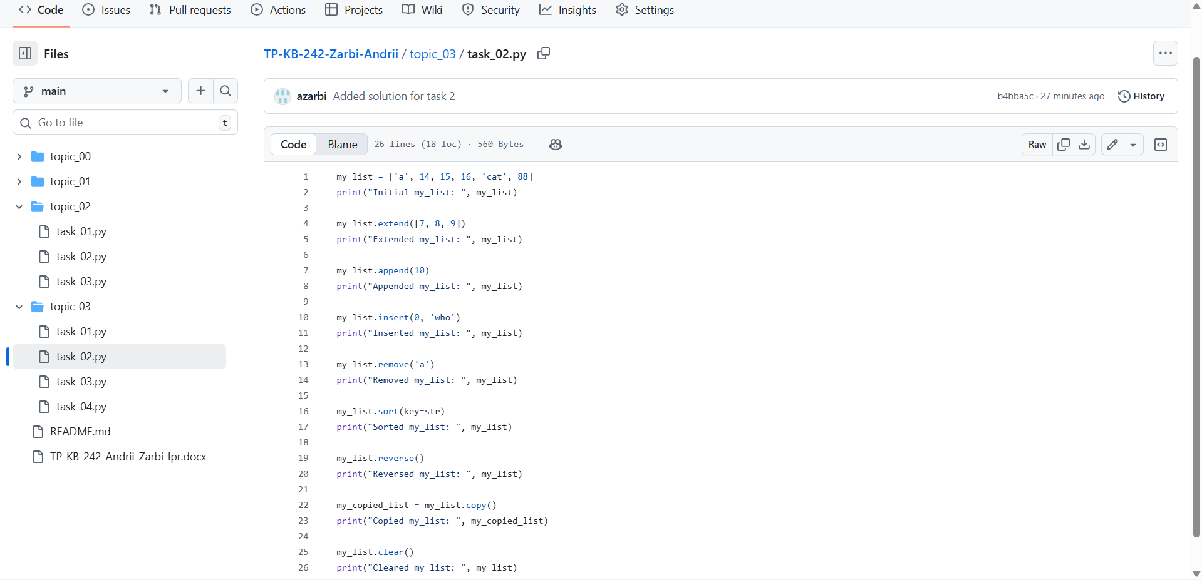

**Написати програму тестування функцій словників**

Написати програму тестування функцій словників таких як: update(), del(), clear(), keys(), values(), items()

**Хід виконання завдання**

Текст програми:

|  |
| --- |
|  |

Посилання на github: <https://github.com/azarbi/TP-KB-242-Zarbi-Andrii/blob/main/topic_03/task_03.py>

Знімок екрану з посилання на github:

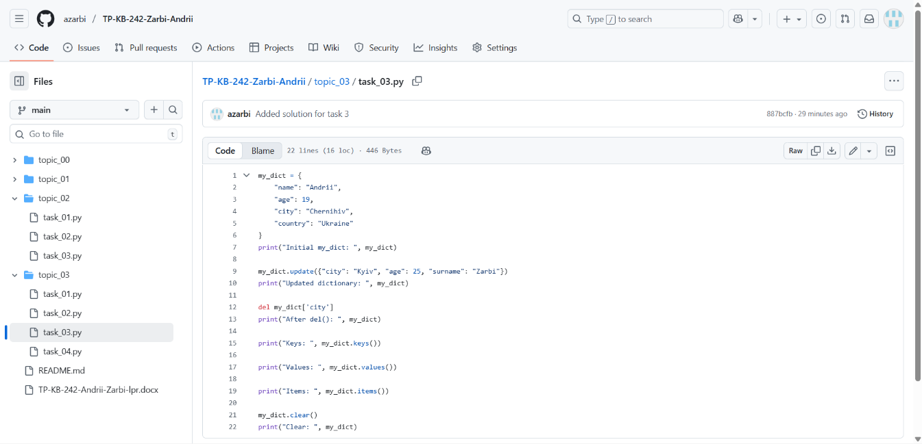

**Маючи відсортований список, написати функцію пошуку позиції для вставки нового елементу в список.**

Маючи відсортований список, написати функцію пошуку позиції для вставки нового елементу в список.

**Хід виконання завдання**

Текст програми:

|  |
| --- |
|  |

Посилання на github: <https://github.com/azarbi/TP-KB-242-Zarbi-Andrii/blob/main/topic_03/task_04.py>

Знімок екрану з посилання на github:

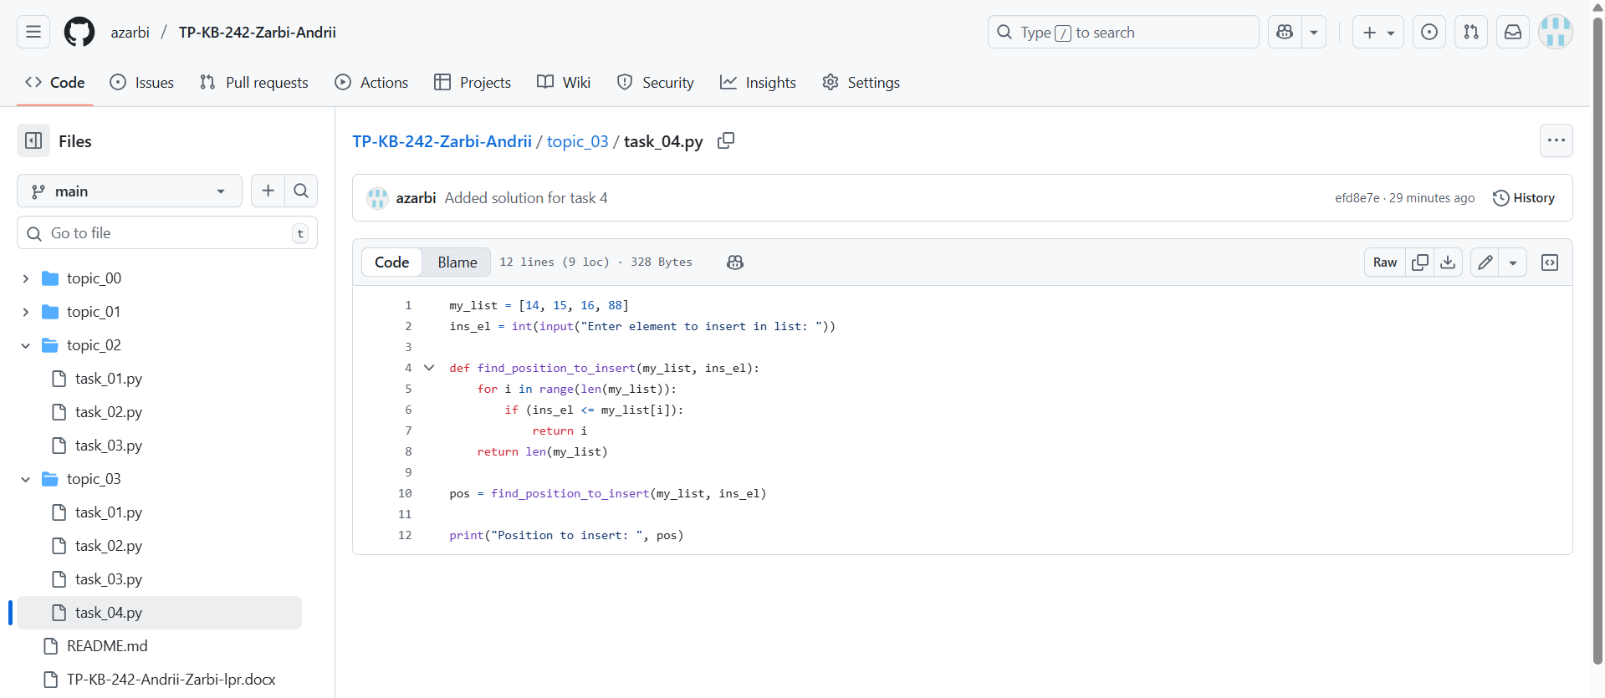

Звіт до Теми №4

Виняткові ситуації

Під час виконання практичного завдання до Теми №4 було надано варіанти рішення до наступних задач:

**Розширити програму калькулятор функцією запитів даних, що обробляє виняткові ситуації введення некоректних даних для математичних операцій.**

Необхідно розширити програму калькулятор функцією запитів даних для виконання операцій від користувача, що обробляє виняткові ситуації введення некоректних даних для математичних операцій.

**Хід виконання завдання**

Текст програми:

|  |
| --- |
|  |

Посилання на github: <https://github.com/azarbi/TP-KB-242-Zarbi-Andrii/blob/main/topic_04/task_01.py>

Знімок екрану з посилання на github:

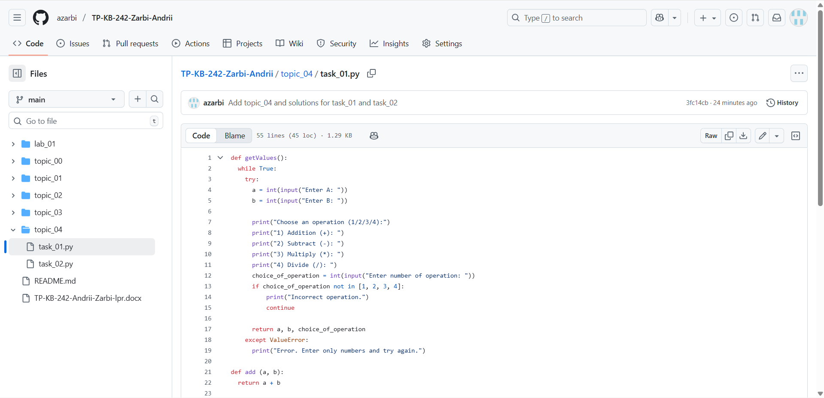

**Розширити функцію ділення обробкою виняткової ситуації ділення на нуль.**

Необхідно розширити функцію ділення обробкою виняткової ситуації ділення на нуль.

**Хід виконання завдання**

Текст програми:

|  |
| --- |
|  |

Посилання на github: <https://github.com/azarbi/TP-KB-242-Zarbi-Andrii/blob/main/topic_04/task_02.py>

Знімок екрану з посилання на github:

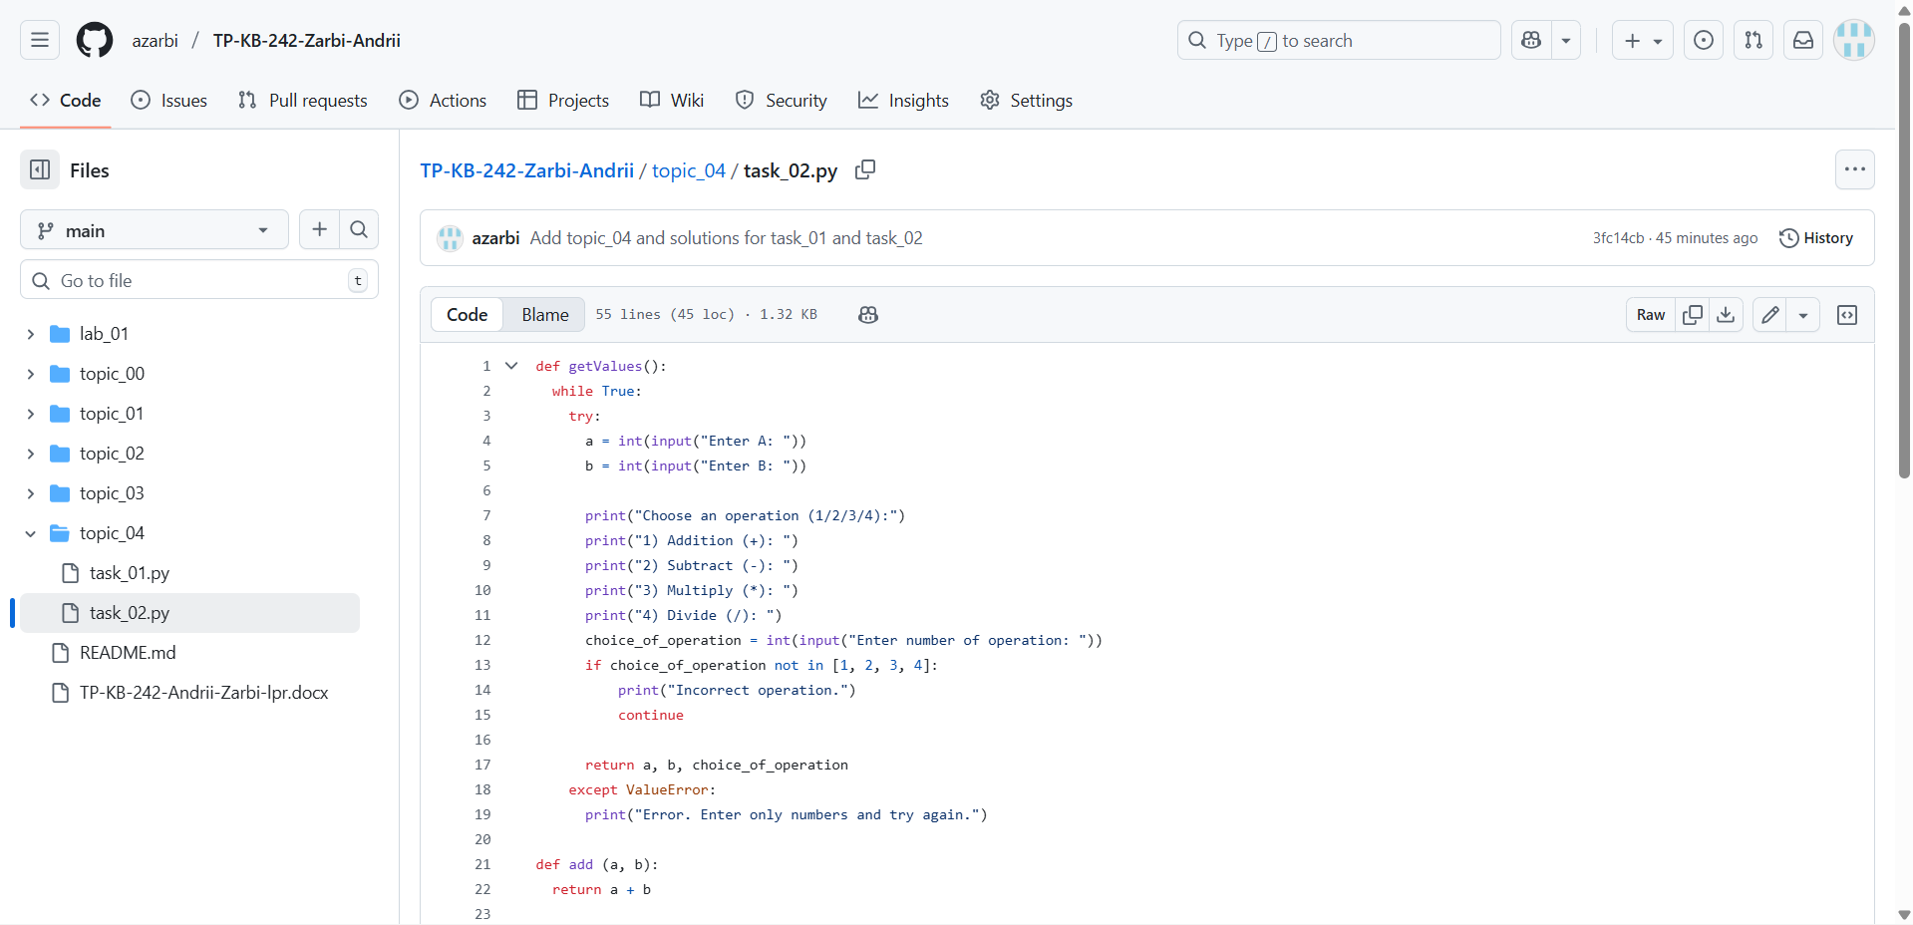

Звіт до Теми №5

Бібліотеки

Під час виконання практичного завдання до Теми №5 було надано варіанти рішення до наступних задач:

**Гра з комп’ютером: камінь, ножиці, папір.**

Гра з комп’ютером: камінь, ножиці, папір. Програма виконує запит від користувача на введення одного із значень ["stone", "scissor", "paper"]. Наступним кроком, використовуючи модуль random, програма у випадковому порядку вибирає одне із значень ["stone", "scissor", "paper"]. В залежності від умови, що камінь перемагає ножиці, ножиці перемагають папір, а папір перемагає камінь визначити переможця.

**Хід виконання завдання**

Текст програми:

|  |
| --- |
|  |

Посилання на github: <https://github.com/azarbi/TP-KB-242-Zarbi-Andrii/blob/main/topic_05/task_01.py>

Знімок екрану з посилання на github:

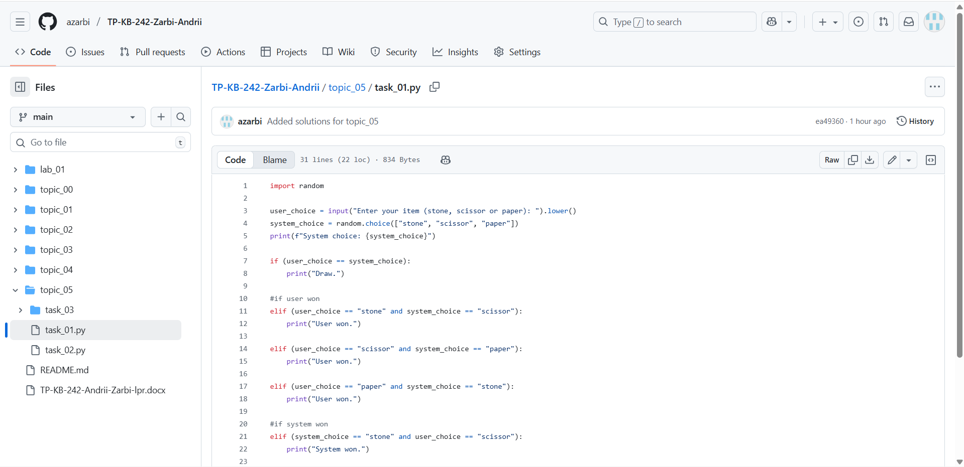

**Програма конвертування іноземної валюти в українську гривню.**

Програма конвертування іноземної валюти в українську гривню. Для отримання актуальних курсів валют необхідно використовувати API НБУ та модуль, що надає можливість виконувати запити до сторонніх сервісів requests. Достатня умова роботи – можливість конвертації для трьох іноземних валют EUR, USD, PLN. Користувачу надається можливість введення кількості та типу валюти, результат роботи програми – конвертоване значення в українських гривнях.

**Хід виконання завдання**

Текст програми:

|  |
| --- |
|  |

Посилання на github: <https://github.com/azarbi/TP-KB-242-Zarbi-Andrii/blob/main/topic_05/task_02.py>

Знімок екрану з посилання на github:

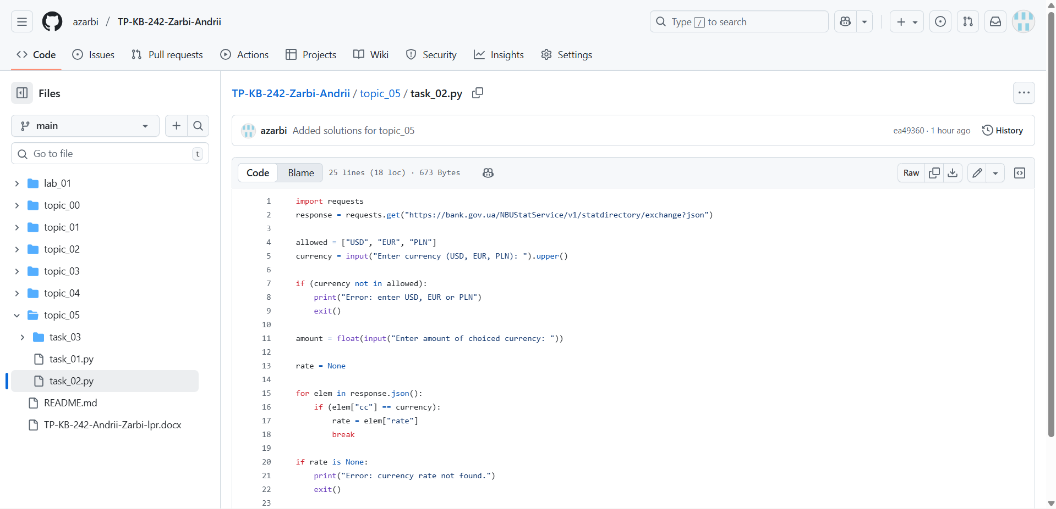

**Використання модулів для програми калькулятор.**

Використання модулів для програми калькулятор. Функції додавання, віднімання, множення та ділення перенести в файл functions.py. Функції запиту на введення даних для операцій та самих операцій перемістити в файл operations.py. Програму калькулятор реалізувати в файлі calc.py, до якого підключають файл functions.py та operations.py.

**Хід виконання завдання**

Текст файлу з функціями додавання, віднімання, множення та ділення (functions.py):

|  |
| --- |
|  |

Посилання на github: <https://github.com/azarbi/TP-KB-242-Zarbi-Andrii/blob/main/topic_05/task_03/functions.py>

Знімок екрану з посилання на github:

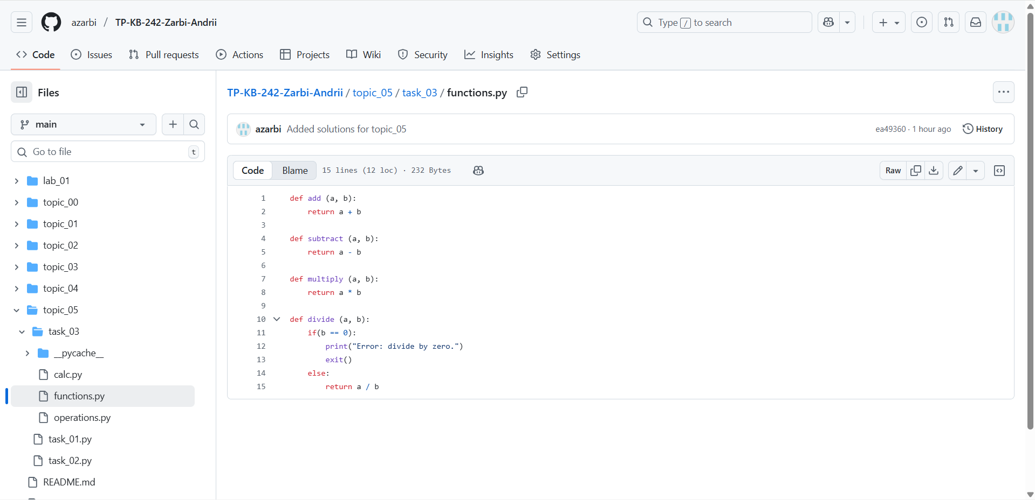

Текст файлу з функціями запиту на введення даних для операцій та самих операцій (operations.py):

|  |
| --- |
|  |

Посилання на github: <https://github.com/azarbi/TP-KB-242-Zarbi-Andrii/blob/main/topic_05/task_03/operations.py>

Знімок екрану з посилання на github:

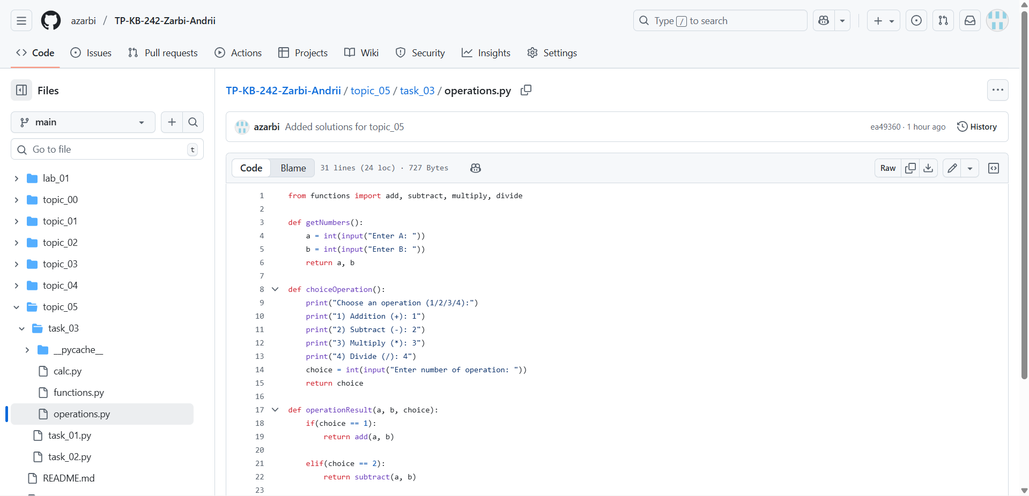

Текст програми калькулятор, до якого підключені файли functions.py та operations.py (calc.py):

|  |
| --- |
|  |

Посилання на github: <https://github.com/azarbi/TP-KB-242-Zarbi-Andrii/blob/main/topic_05/task_03/calc.py>

Знімок екрану з посилання на github:

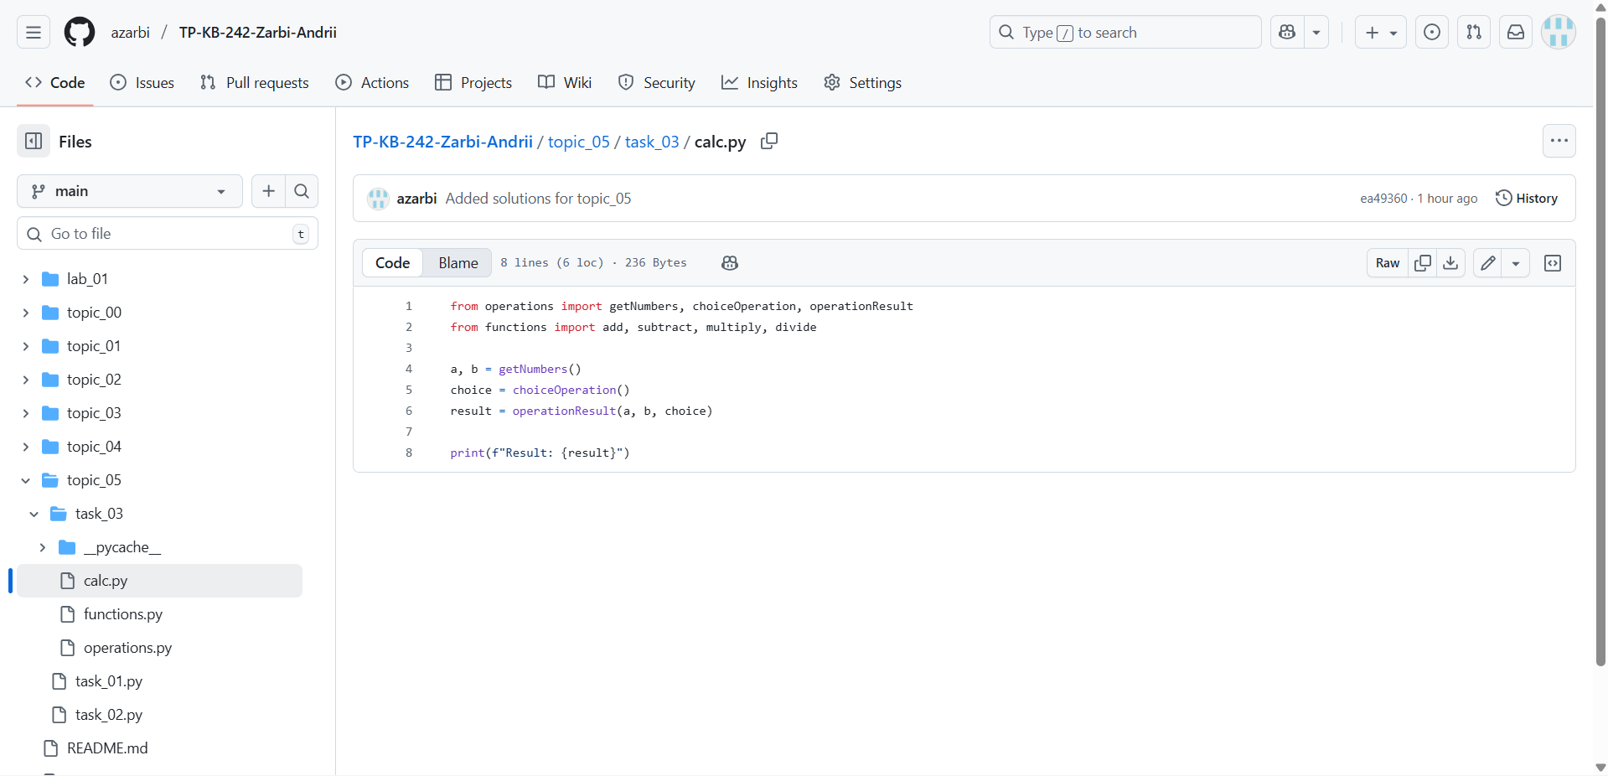

Звіт до Теми №6

Робота з файлами

Попередні умови: реалізована програма калькулятор в файлі calc.py, до якого підключають файл functions.py та operations.py.

Під час виконання практичного завдання до Теми №6 було надано варіанти рішення до наступних задач:

**Розробити механізм логування всіх дій, що виконує програма.**

Розробити механізм логування всіх дій, що виконує програма. Забезпечити зберігання інформації про введені данні, виконану операцію та результат виконання операції над даними.

**Хід виконання завдання**

Текст файлу з функціями додавання, віднімання, множення та ділення (functions.py):

|  |
| --- |
|  |

Посилання на github: <https://github.com/azarbi/TP-KB-242-Zarbi-Andrii/blob/main/topic_06/task_01/functions.py>

Знімок екрану з посилання на github:

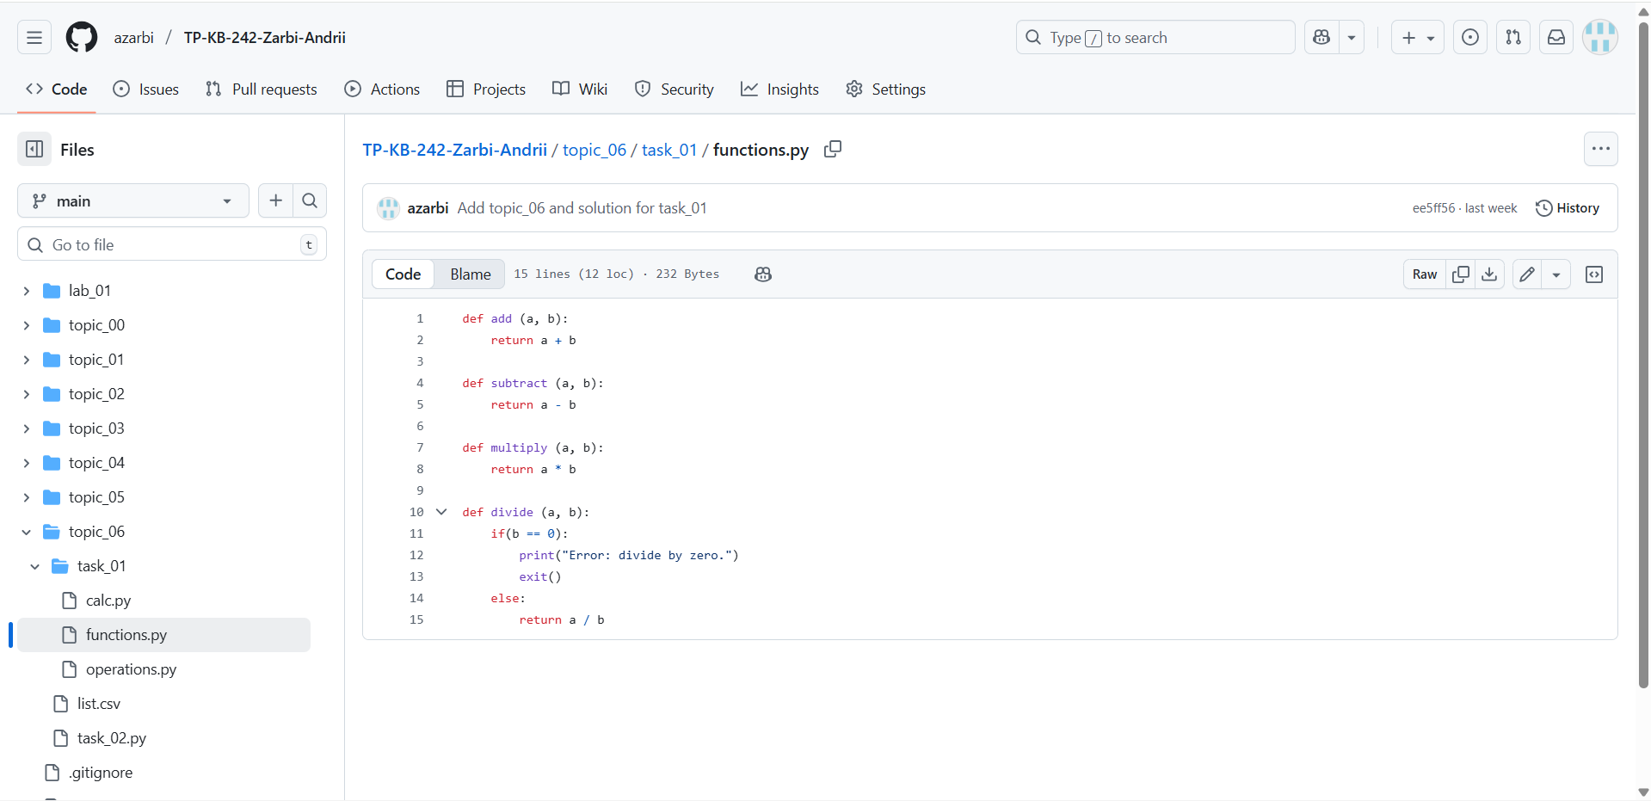

Текст файлу з функціями запиту на введення даних для операцій та самих операцій (operations.py):

|  |
| --- |
|  |

Посилання на github: <https://github.com/azarbi/TP-KB-242-Zarbi-Andrii/blob/main/topic_06/task_01/operations.py>

Знімок екрану з посилання на github:

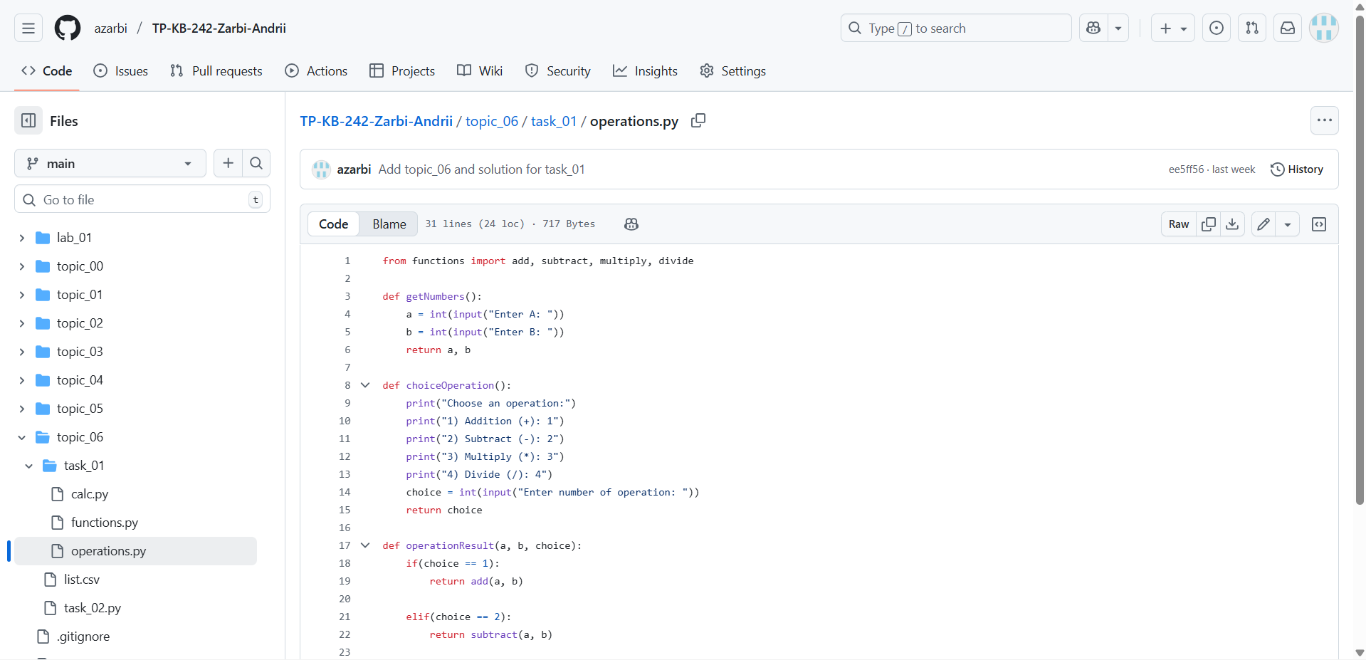

Текст програми калькулятор, до якого підключені файли functions.py та operations.py, а також реалізована логіка логування всіх дій, що виконує програма (calc.py):

|  |
| --- |
|  |

Посилання на github: <https://github.com/azarbi/TP-KB-242-Zarbi-Andrii/blob/main/topic_06/task_01/calc.py>

Знімок екрану з посилання на github:

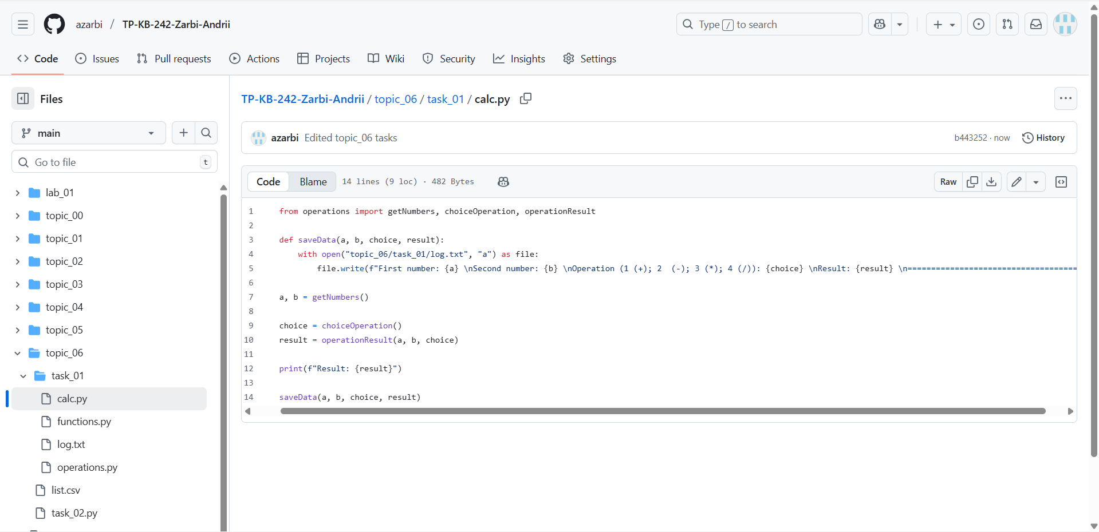

**Виконати сортування списку за допомогою функції sorted().**

Маючи не відсортований список, елементами якого є словники з двома параметрами (ім’я та оцінка) виконати сортування списку, використовуючи стандартну функцію sorted(). Другим параметром для функції sorted() має бути lambda функція, що повертає ім’я або оцінку із елемента словника.

**Хід виконання завдання**

Текст програми сортування списку:

|  |
| --- |
|  |

Посилання на github: <https://github.com/azarbi/TP-KB-242-Zarbi-Andrii/blob/main/topic_06/task_02.py>

Знімок екрану з посилання на github:

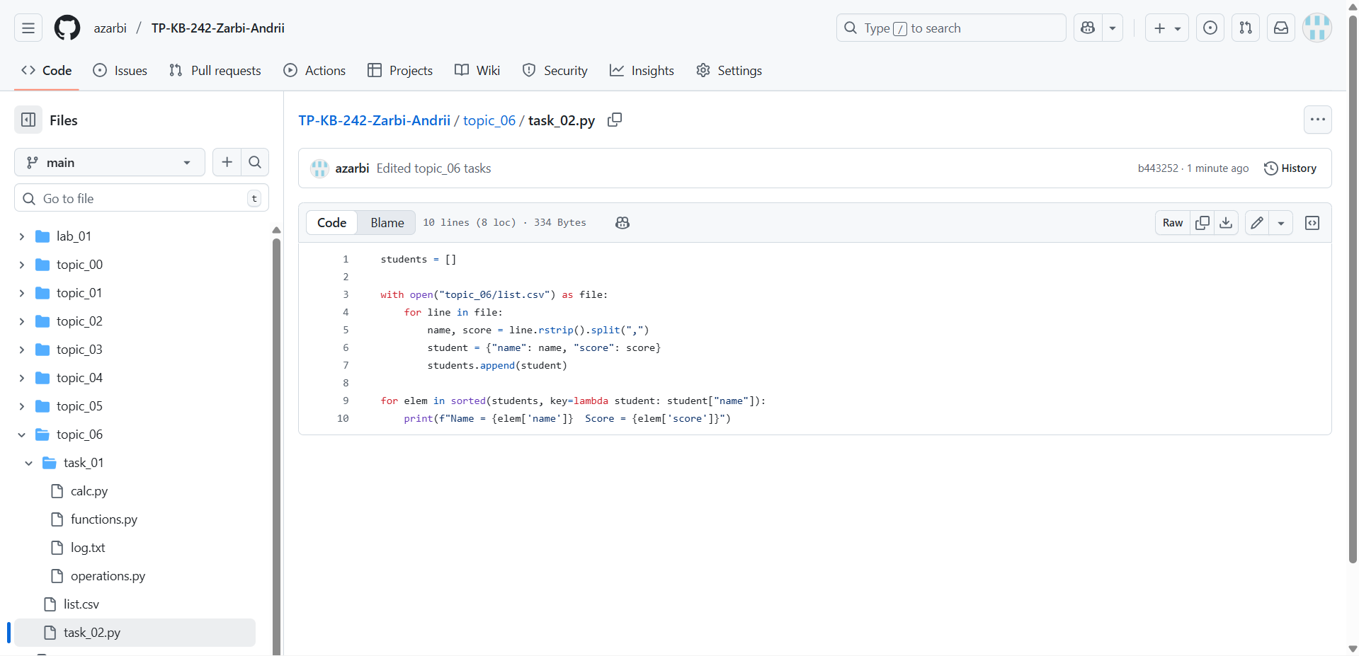

Текст файлу словника:

|  |
| --- |
|  |

Посилання на github: <https://github.com/azarbi/TP-KB-242-Zarbi-Andrii/blob/main/topic_06/list.csv>

Знімок екрану з посилання на github:

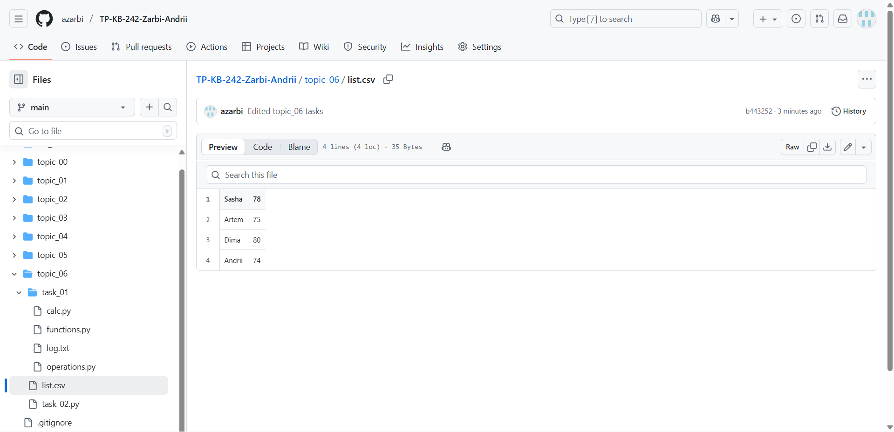

Звіт до Теми №7

Об’єктно-орієнтоване програмування

Під час виконання практичного завдання до Теми №7 було надано варіанти рішення до наступних задач:

**Ознайомитись з існуючими за замовченням методами класу.**

Ознайомитись з існуючими за замовченням методами класу по типу __init__(self) __str__(self)__ та надати приклади використання.

**Хід виконання завдання**

Текст програми:

|  |
| --- |
|  |

Посилання на github: <https://github.com/azarbi/TP-KB-242-Zarbi-Andrii/blob/main/topic_07/task_02.py>

Знімок екрану з посилання на github:

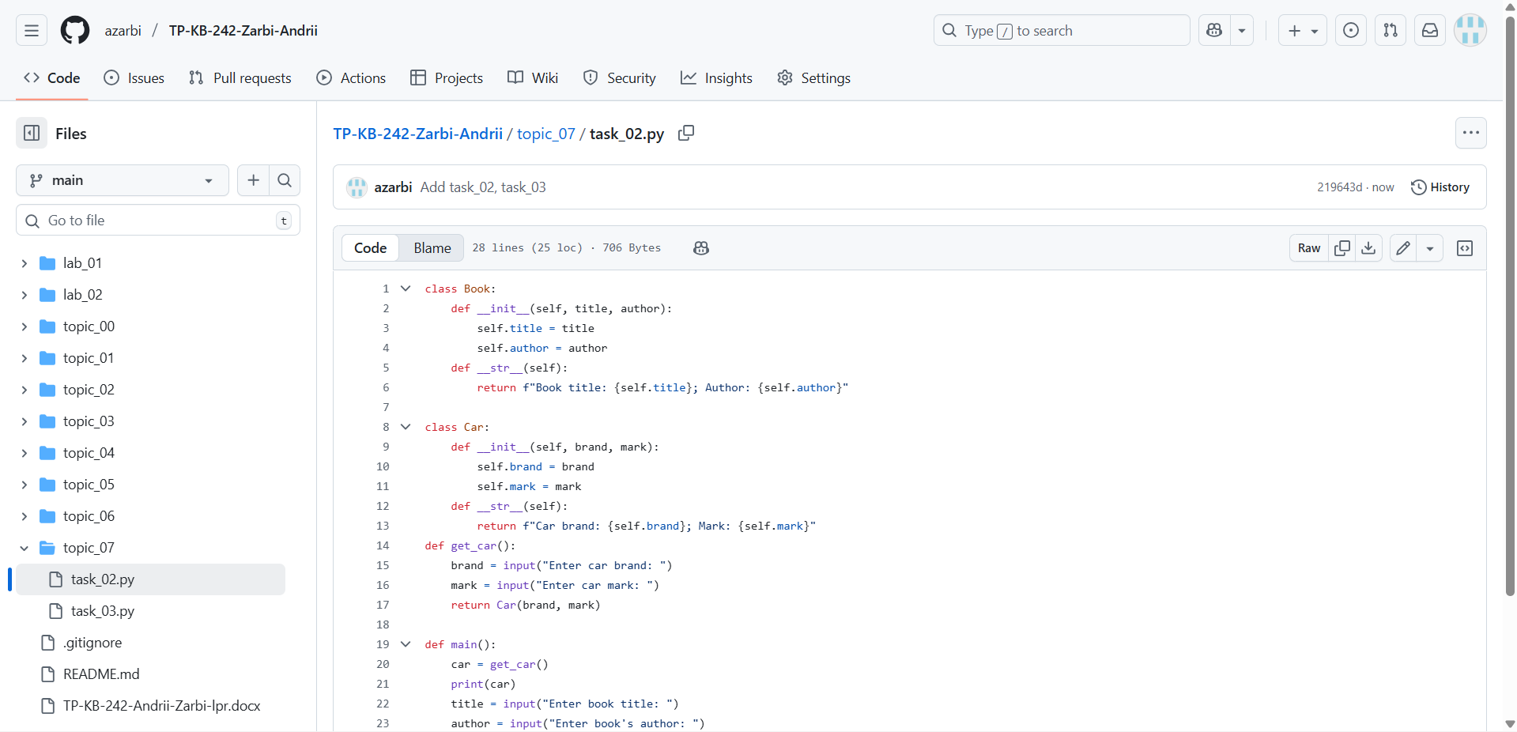

**Розробити клас Student атрибутами якого э два параметра name та age.**

Розробити клас Student атрибутами якого э два параметра name та age. Створити список елементами якого є об'єкти класу Student. Написати цикл який виводить на екран елементи списку у відсортованому порядку. Для сортування використати стандартну функцію sorted. Функція sorted має використовувати lambda функцію для визначення ключа сортування.

**Хід виконання завдання**

Текст програми:

|  |
| --- |
|  |

Посилання на github: <https://github.com/azarbi/TP-KB-242-Zarbi-Andrii/blob/main/topic_07/task_03.py>

Знімок екрану з посилання на github:

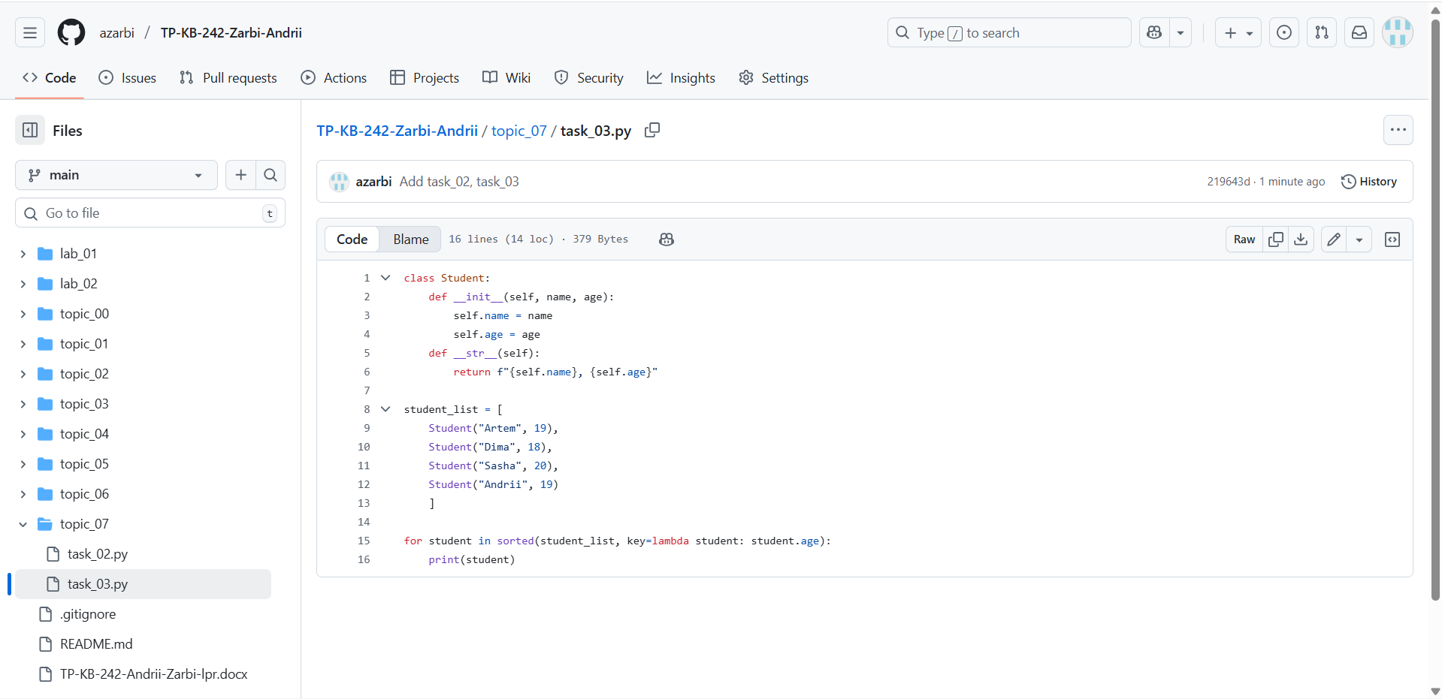

**Використовуючи принципи ООП переписати програму Калькулятор.**

Використовуючи принципи ООП переписати програму Калькулятор. Завдання має бути виконано використовуючи модульний підхід.

**Хід виконання завдання**

Текст файлу з функціями додавання, віднімання, множення та ділення (functions.py):

|  |
| --- |
|  |

Посилання на github: <https://github.com/azarbi/TP-KB-242-Zarbi-Andrii/blob/main/topic_07/task_04/functions.py>

Знімок екрану з посилання на github:

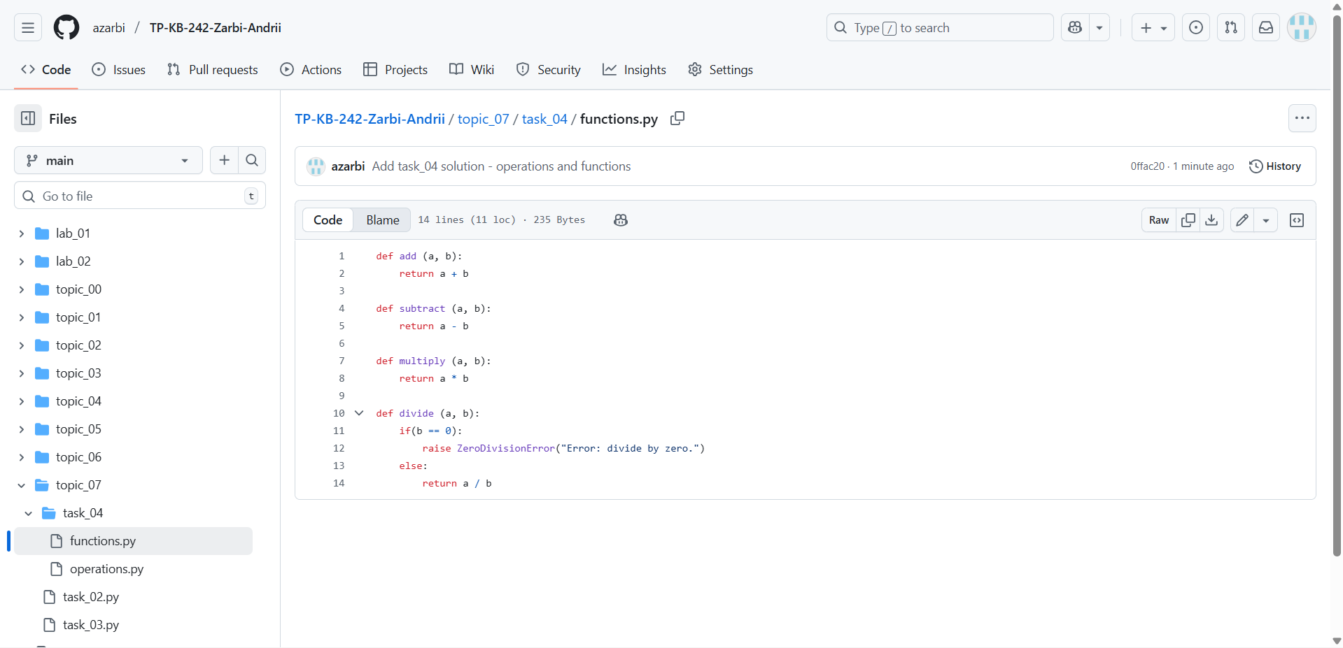

Текст файлу з функціями запиту на введення даних для операцій та самих операцій (operations.py):

|  |
| --- |
|  |

Посилання на github: <https://github.com/azarbi/TP-KB-242-Zarbi-Andrii/blob/main/topic_07/task_04/operations.py>

Знімок екрану з посилання на github:

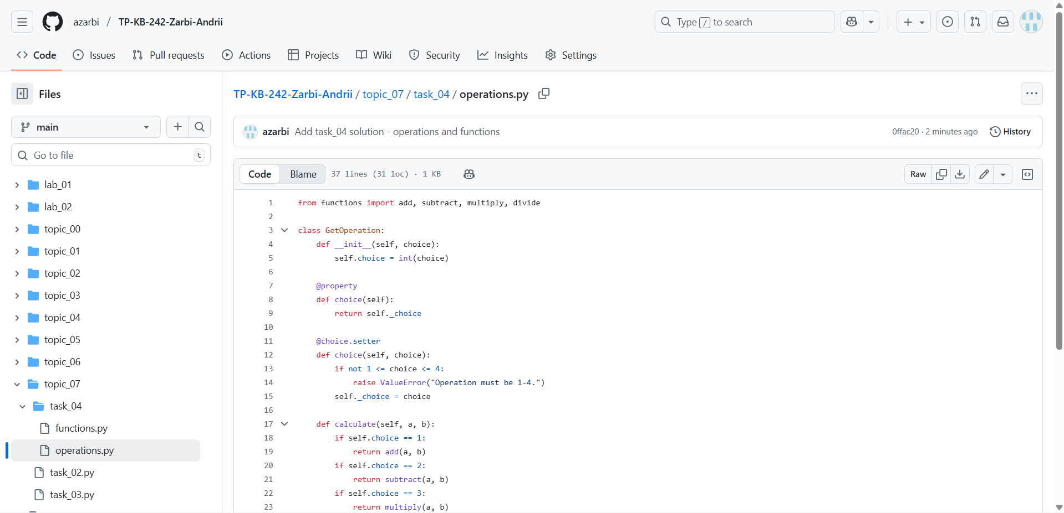

Текст програми калькулятор (calc.py):

|  |
| --- |
|  |

Посилання на github: <https://github.com/azarbi/TP-KB-242-Zarbi-Andrii/blob/main/topic_07/task_04/calc.py>

Знімок екрану з посилання на github:

